Мәдениет саласындағы мемлекеттік көрсетілетін қызмет регламенттерін бекіту туралы
Күшін жойған
Шығыс Қазақстан облысы әкімдігінің 2014 жылғы 31 наурыздағы N 72 қаулысы. Шығыс Қазақстан облысының Әділет департаментінде 2014 жылғы 06 мамырда N 3297 болып тіркелді. Күші жойылды - Шығыс Қазақстан облысы әкімдігінің 2015 жылғы 02 қыркүйектегі N 221 қаулысымен
Ескерту. Күші жойылды - Шығыс Қазақстан облысы әкімдігінің 02.09.2015 N 221 қаулысымен (алғашқы ресми жарияланған күнінен кейін күнтізбелік он күн өткен соң қолданысқа енгізіледі).
РҚАО-ның ескертпесі.
Құжаттың мәтінінде түпнұсқаның пунктуациясы мен орфографиясы сақталған.
"Қазақстан Республикасындағы жергілікті мемлекеттік басқару және өзін-өзі басқару туралы" Қазақстан Республикасының 2001 жылғы 23 қаңтардағы Заңының 27-бабының 2-тармағына, "Мемлекеттік көрсетілетін қызметтер туралы" Қазақстан Республикасының 2013 жылғы 15 сәуірдегі Заңының 16-бабының 3-тармағына, Қазақстан Республикасы Үкіметінің "Мемлекеттік көрсетілетін қызметтер тізілімін бекіту туралы" 2013 жылғы 18 қыркүйектегі № 983, "Мәдениет саласындағы мемлекеттік көрсетілетін қызмет стандарттарын бекіту туралы" 2014 жылғы 24 ақпандағы № 140 қаулыларына сәйкес Шығыс Қазақстан облысының әкімдігі ҚАУЛЫ ЕТЕДІ:
1. Қоса беріліп отырған:
1) "Мәдени құндылықтарды уақытша әкету құқығына куәлік беру" мемлекеттік көрсетілетін қызмет регламенті;
2) "Жергілікті маңызы бар тарих және мәдениет ескерткіштеріне ғылыми-реставрациялау жұмыстарын жүргізуге келісім беру" мемлекеттік көрсетілетін қызмет регламенті бекітілсін.
2. Осы қаулы алғашқы ресми жарияланған күнінен кейін күнтізбелік он күн өткен соң қолданысқа енгізіледі, бірақ "Мәдениет саласындағы мемлекеттік көрсетілетін қызмет стандарттарын бекіту туралы" 2014 жылғы 24 ақпандағы № 140 қаулысының қолданысқа енгізілуінен бұрын емес.
Облыс әкімі | Б. Сапарбаев
Шығыс Қазақстан облысы
әкімдігінің 2014 жылғы
" 31 " наурыздағы № 72
қаулысымен бекітілген

"Мәдени құндылықтарды уақытша әкету құқығына куәлік беру" мемлекеттік көрсетілетін қызмет регламенті
1. Жалпы ережелер
1. "Мәдени құндылықтарды уақытша әкету құқығына куәлік беру" мемлекеттік көрсетілетін қызметтің (бұдан әрі – мемлекеттік қызмет) қызмет берушісі Шығыс Қазақстан облысының мәдениет, мұрағаттар және құжаттама басқармасы (бұдан әрі – қызмет беруші) болып табылады, оның ішінде қызмет www.egov.kz "электронды үкімет" веб-порталы (бұдан әрі – портал) арқылы да көрсетіледі.
2. Мемлекеттік қызмет көрсету нысаны – электронды (ішінара автоматтандырылған).
3. Мемлекеттік көрсетілетін қызметтің нәтижесі Қазақстан Республикасы Үкіметінің 2014 жылғы 24 ақпандағы № 140 қаулысымен бекітілген "Мәдени құндылықтарды уақытша әкету құқығына куәлік беру" мемлекеттік қызмет стандартына (бұдан әрі – Стандарт) 1-қосымшаға сәйкес үлгі бойынша мәдени құндылықтарды уақытша әкету құқығына куәлік (бұдан әрі – куәлік) беру болып табылады.
Мемлекеттік көрсетілетін қызметтің нәтижесін ұсыну нысаны – электронды.
Куәлікті қағаз тасығышта алуға өтініш білдірген жағдайда, мемлекеттік қызметтің нәтижесі электрондық нысанда ресімделіп, басып шығарылады және қызмет берушінің уәкілетті тұлғасының қолымен және мөрімен расталады.
2. Мемлекеттік қызмет көрсету процесінде көрсетілетін қызметті берушінің құрылымдық бөлімшелерінің (қызметкерлерінің) іс-қимыл тәртібін сипаттау
4. Мемлекеттік қызметті алушының Стандарттың 2-қосымшасына сәйкес нысан бойынша өтінішінің немесе ЭЦҚ-мен куәландырылған электронды құжат нысанындағы сұрау салудың болуы мемлекеттік қызмет көрсету рәсімін (іс-қимылын) бастаудың негізі болып табылады.
5. Мемлекеттік қызмет көрсету процесінің құрамына кіретін рәсімдердің (іс-қимылдардың) мазмұны және олардың орындалу ұзақтығы:
1-ші іс–қимыл - қызмет беруші кеңсесі қызметкерінің құжаттарды қабылдауы және тіркеуі, қызмет беруші басшысына құжаттарды беру. Орындалу ұзақтығы – құжат түскен сәттен бастап 10 (он) минуттан артық емес;
2-ші іс-қимыл – қызмет беруші басшысының құжаттарды қарауы, қызмет берушінің бөлім басшысына құжаттарды беруі. Орындалу ұзақтығы – 15 (он бес) минут ішінде;
3-ші іс-қимыл – қызмет беруші бөлім басшысының құжаттарды қарауы, қызмет беруші бөлімінің маманына құжаттарды беруі. Орындалу ұзақтығы – 15 (он бес) минут ішінде;
4-ші іс-қимыл – қызмет беруші бөлімі маманының құжаттар топтамасын "Мәдени құндылықтарды уақытша әкету құқығына куәлік беру" мемлекеттік қызмет стандартының 9-тармағында қарастырылған талаптарға сәйкестігін қарауы. Орындалу ұзақтығы - 7 (жеті) жұмыс күні ішінде;
5-ші іс-қимыл – қызмет беруші басшысының мемлекеттік көрсетілетін қызмет нәтижесіне қол қоюы. Орындалу ұзақтығы - 1 (бір) жұмыс күні ішінде;
6-шы іс-қимыл – қызмет алушыға қызмет беруші басшысының қолы қойылған мемлекеттік қызмет көрсету нәтижесін жолдау. Орындалу ұзақтығы - 1 (бір) жұмыс күні ішінде.
Мемлекеттік қызмет көрсету мерзімі қызмет берушіге құжаттар топтамасы тапсырылған кезден бастап, сондай-ақ порталға жүгінген кезде - 10 (он) жұмыс күні ішінде.
6. Мемлекеттік қызметті көрсету бойынша рәсімнің (іс-қимылдың) нәтижесі осы Регламенттің 5-тармағында көрсетілген 1-ші іс-қимыл бойынша құжаттар топтамасын қабылдау күні мен уақыты көрсетіліп, тіркеу туралы белгі қойылған өтініш көшірмесін қызмет алушыға беру және қызмет беруші басшысына құжаттар топтамасын беру болып табылады. Қызмет беруші басшысына тапсырылған құжаттар топтамасы осы Регламенттің 5-тармағында көрсетілген 2-ші іс-қимылды бастауға негіз болып табылады. Осы Регламенттің 5-тармағында көрсетілген 2-ші іс-қимыл бойынша нәтиже қызмет беруші басшысының құжаттарды қарауы және қызмет беруші басшысының бұрыштама қойылған құжаттарды қызмет беруші бөлім басшысына беруі болып табылады, ол осы Регламенттің 5-тармағында көрсетілген 3-ші іс-қимылды орындауға негіз болып табылады. Осы Регламенттің 5-тармағында көрсетілген 3-ші іс-қимыл бойынша нәтиже қызмет беруші бөлім басшысының құжаттарды қарауы және қызмет беруші бөлім басшысы бұрыштамасы қойылған құжаттарды қызмет беруші бөлім маманына беруі болып табылады, олар осы Регламенттің 5-тармағында көрсетілген 4-ші іс-қимылды бастауға негіз болады. Осы Регламенттің 5-тармағында көрсетілген 4-ші іс-қимыл бойынша нәтиже қызмет беруші бөлім маманының құжаттардың осы Стандарттың 9-тармағында қарастырылған талаптарға сәйкестігін қарауы және мемлекеттік қызметті (мәдени құндылықтарды уақытша әкету құқығына куәлікті беру) дайындауы болып табылады, ол осы Регламенттің 5-тармағында көрсетілген 5-ші іс-қимылды орындауға негіз болып табылады. Осы Регламенттің 5-тармағында көрсетілген 5-ші іс-қимыл бойынша нәтиже қызмет беруші басшысының мемлекеттік қызмет көрсетудің нәтижесіне қол қоюы болып табылады, ол осы Регламенттің 5-тармағында көрсетілген 6-шы іс-қимылды орындауға негіз болып табылады. Осы Регламенттің 5-тармағында көрсетілген 6-шы іс-қимыл бойынша нәтиже қызмет беруші басшысының қолы қойылған нәтижені қызмет алушыға жолдау болып табылады.
3. Мемлекеттік қызмет көрсету процесінде көрсетілетін қызмет берушінің құрылымдық бөлімшелерінің (қызметкерлерінің) өзара іс-қимыл тәртібін сипаттау
7. Мемлекеттік көрсетілетін қызмет процесіне қатысатын қызмет берушінің құрылымдық бөлімшелерінің (қызметкерлерінің) тізбесі:
1) қызмет беруші кеңсесінің қызметкері;
2) қызмет беруші басшысы;
3) қызмет беруші бөлімінің басшысы;
4) қызмет беруші бөлімінің маманы.
8. Мемлекеттік қызметті көрсету үшін қажетті рәсімдердің (іс-қимылдардың) сипаттамасы:
5) көрсетілетін қызметті алушының құжаттарын қабылдау және кіріс құжаттары журналына тіркеу және құжаттарды қызмет беруші басшысына беру. Орындалу ұзақтығы – 10 (он) минуттан артық емес;
6) қызмет беруші басшысының құжаттарды қарауы, қызмет беруші бөлім басшысына құжаттарды беруі. Орындалу ұзақтығы - 15 (он бес) минут ішінде;
7) қызмет беруші бөлім басшысының құжаттарды қарауы, қызмет беруші бөлім маманына құжаттарды беруі. Орындалу ұзақтығы - 15 (он бес) минут ішінде;
8) қызмет беруші бөлім маманының құжаттардың Стандарттың 9-шы тармағында көзделген қойылатын талаптарға сәйкестігін қарауы және мемлекеттік көрсетілетін қызметіне келісім беруге дайындауы. Орындалу ұзақтығы – қызмет берушіге құжаттар топтамасы түскен күннен бастап 7 (жеті) жұмыс күні ішінде;
9) мемлекеттік көрсетілетін қызметтің нәтижесі - қызмет беруші басшысының мөртаңбасы және қолы қойылып расталған электрондық үлгідегі келісім беру құжаты. Орындалу ұзақтығы - 1 (бір) күн ішінде;
10) қызмет беруші басшысының қолы қойылған мемлекеттік қызмет көрсету нәтижесін көрсетілетін қызметті алушыға жолдау. Орындалу ұзақтығы - 1 (бір) жұмыс күні ішінде.
Рәсiмдердiң (iс-қимылдардың) реттiлiгiнің сипаттамасы осы Регламентке 1-қосымшаға сәйкес әрбiр iс-қимылды (рәсiмді) өтудің блок-сызбасында көрсетілген.
4. Электрондық мемлекеттік қызмет көрсету процесінде ақпараттық жүйелерді пайдалану тәртібін сипаттау
9. "Электрондық үкімет" порталы арқылы мемлекеттік қызмет көрсету кезінде жүгіну тәртібі және қызмет беруші мен қызмет алушы рәсімдерінің реттілігі осы Регламентке 4 қосымшаға сәйкес мемлекеттік қызмет көрсетуге қатысатын ақпараттық жүйелердің функционалдық өзара iс-қимыл № 2 диаграммасында көрсетілген:
1) мемлекеттік көрсетілетін қызметті алушы өзінің ЭЦҚ тіркеу куәлігінің көмегімен ЭҮП-де тіркелуді жүзеге асырады, ол мемлекеттік көрсетілетін қызметті алушы компьютерінің интернет-браузерінде сақталады (ЭҮП-де тіркелмеген мемлекеттік қызметті алушылар үшін жүзеге асырылады);
2) мемлекеттік көрсетілетін қызметті алушының компьютерінің интернет-браузеріне ЭЦҚ тіркеу куәлігін бекіту, мемлекеттік қызметті алу үшін қызметті алушының ЭҮП-ге мемлекеттік қызметті және парольді енгізу процесі (авторландыру процесі);
3) тіркелген мемлекеттік көрсетілетін қызметті алушы туралы деректердің түпнұсқалығын логин (ЖСН/БСН) мен пароль арқылы ЭҮП-те тексеру;
4) мемлекеттік қызметті алушының мемлекеттік қызметті таңдауы, қызмет көрсету үшін сұрау салу нысанын экранға шығаруы және оның құрылымы мен форматтық талаптарын ескере отырып, сұрау салу нысанына қажетті электрондық түрдегі құжаттарды бекітіп, мемлекеттік қызметті алушының нысанды толтыруы (деректерді енгізуі);
5) мемлекеттік қызметті алушының сұрау салуды куәландыру (қол қою) үшін ЭЦҚ тіркеу куәлігін таңдауы;
6) ЭҮП-де ЭЦҚ тіркеу куәлігінің қолданыс мерзімін, қайтарып алынған (күші жойылған) тіркеу куәліктері тізімінде болмауын, сондай-ақ сұрау салуда көрсетілген ЖСН/БСН мен ЭЦҚ тіркеу куәлігінде көрсетілген ЖСН/БСН арасындағы сәйкестендіру деректерінің сәйкес келуін тексеру;
7) мемлекеттік қызметті алушының ЭЦҚ-ның көмегімен қызмет көрсетуге толтырылған сұрау салу нысанын (енгізілген деректерді) куәландыру (қол қою);
8) ЭҮП АЖ-ге электронды құжатты (мемлекеттік қызмет алушының сұрау салуын) тіркеу және ЭҮП АЖ-де өтінішті өңдеу;
9) мәдени құндылықтарды уақытша әкету құқығына куәлік беру үшін қызмет берушінің мәдени құндылықтардың түпнұсқалылығын тексеруі;
10) мемлекеттік қызметті алушының ЭҮП-те қалыптастырылған қызмет қорытындысын (куәлік) немесе сараптамалық комиссияның қарауына мәдени құндылық бұйымдарын қолма-қол беру туралы сұрау салуды алуы. Электрондық құжат қызмет берушінің уәкілетті тұлғасының ЭЦҚ-сын қолдану арқылы қалыптастырылады.
www.e.gov.kz "электронды үкімет" веб-порталы арқылы мемлекеттік қызмет көрсету кезінде жүгіну тәртібі және көрсетілетін қызметті беруші мен көрсетілетін қызметті алушы рәсімдерінің реттілігі осы Регламентке 2-қосымшаға сәйкес блок-сызбада көрсетілген.
Қызмет беруші арқылы қадамдық іс-қимылдар мен шешімдер осы Регламентке 3 қосымшада, № 2 диаграммада көрсетілген:
2) 1-ші шарт – көрсетілетін қызметті берушінің тіркелген қызметкері туралы деректердің түпнұсқалығын логин және пароль арқылы ЭҮП АЖ-да тексеру;
11) 2-ші процесс – көрсетілетін қызметті берушінің осы Регламентте көрсетілген қызметті таңдауы, мемлекеттік қызмет көрсету үшін көрсетілетін қызметті беруші қызметкерінің сұрау салу нысанын экранға шығаруы және көрсетілетін қызметті алушының деректерін енгізуі;
12) 3-ші процесс – ЭҮП АЖ–да сұрау салуды тіркеу және ЭҮП АЖ-да қызметті өңдеу;
13) 4-ші процесс – мемлекеттік көрсетілетін қызметті алушының ЭҮП АЖ-да қалыптастырылған қызмет көрсету нәтижесін (Мәдени құндылықтарды уақытша әкету құқығының куәлігін) алуы. Электрондық құжат қызмет берушінің лауазымды тұлғасының ЭЦҚ-сы қолданылып қалыптастырылады.
10. Мемлекеттік қызмет көрсету процесінде рәсімдер (іс-қимылдар) реттілігінің, қызмет берушінің құрылымдық бөлімшелерінің (қызметкерлерінің) өзара іс-қимылдарының және мемлекеттік қызмет көрсету процесінде ақпараттық жүйелерді қолдану тәртібінің толық сипаттамасы осы регламентке 4 қосымшаға сәйкес мемлекеттік қызмет көрсетудің бизнес-процестерінің анықтамалығында көрсетіледі және "электрондық үкімет" веб-порталында, қызмет берушінің интернет-ресурсында орналастырылады.
Ескерту. Регламент 10-тармақпен толықтырылды - Шығыс Қазақстан облысы әкімдігінің 01.10.2014 N 263 қаулысымен (алғашқы ресми жарияланған күнінен кейін күнтізбелік он күн өткен соң қолданысқа енгізіледі).
Ескерту:
Аббревиатуралардың толық жазылуы:
АЖО - автоматтандырылған жұмыс орны;
БСН - бизнес-сәйкестендіру нөмірі;
ЖСН - жеке сәйкестендiру нөмiрi;
ЖТ МДҚ - "Жеке тұлғалар" мемлекеттік деректер қоры;
ЗТ МДҚ - "Заңды тұлғалар" мемлекеттік деректер қоры;
ЭҮП - "электрондық үкiметтің" веб-порталы;
ЭҮШ - "электрондық үкiметтің" шлюзi;
ЭЦҚ - электрондық цифрлық қолтаңба.
"Мәдени құндылықтарды
уақытша әкету құқығына куәлік
беру" мемлекеттік көрсетілетін
қызмет регламентіне
1 қосымша

Қызмет берушінің мемлекеттік қызмет көрсету реттілігінің сызбасы

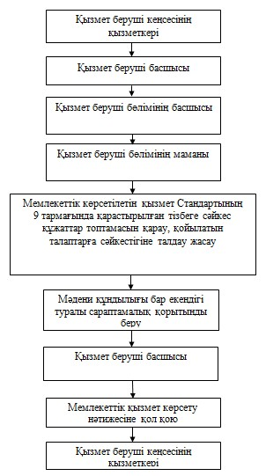

"Мәдени құндылықтарды
уақытша әкету құқығына куәлік
беру" мемлекеттік көрсетілетін
қызмет регламентіне 2 қосымша

"Электрондық үкімет" веб-порталы арқылы мемлекеттік қызмет көрсетуді алу сызбасы

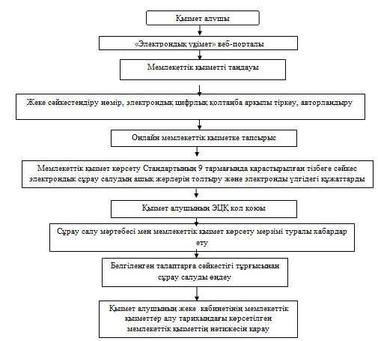

Мәдени құндылықтарды
уақытша әкету құқығына куәлік
беру" мемлекеттік электрондық
қызмет көрсету регламентіне
3 қосымша

Вэб-портал арқылы мемлекеттік электрондық қызмет көрсету кезіндегі функционалдық өзара іс-қимыл № 1 диаграммасы

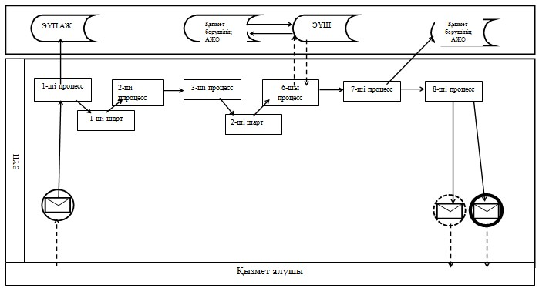

Қызмет беруші арқылы мемлекеттік электрондық қызмет көрсету кезіндегі функционалдық өзара іс-қимыл № 2 диаграммасы

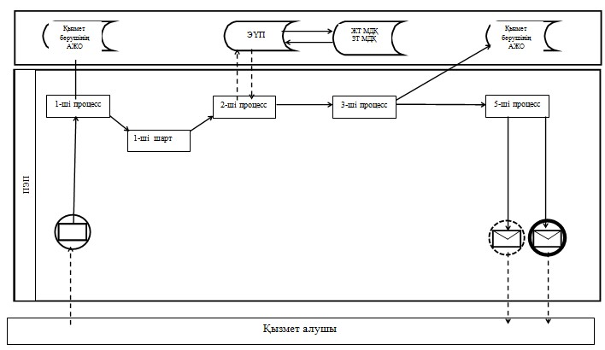
Шартты белгілер:
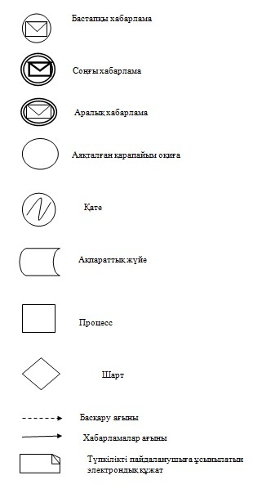

"Мәдени құндылықтарды
уақытша әкету құқығына куәлік
беру" мемлекеттік көрсетілетін
қызмет регламентіне 4 қосымша

Мемлекеттік қызмет көрсету бизнес-процестерінің анықтамалығы
А. Қызмет беруші арқылы мемлекеттік қызмет көрсету кезінде
Ескерту. Регламент 4- қосымшамен толықтырылды - Шығыс Қазақстан облысы әкімдігінің 01.10.2014 N 263 қаулысымен (алғашқы ресми жарияланған күнінен кейін күнтізбелік он күн өткен соң қолданысқа енгізіледі).
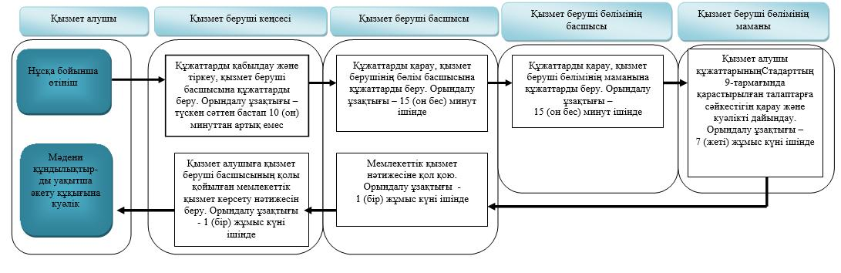
Б. ЭҮП арқылы мемлекеттік қызмет көрсету кезінде

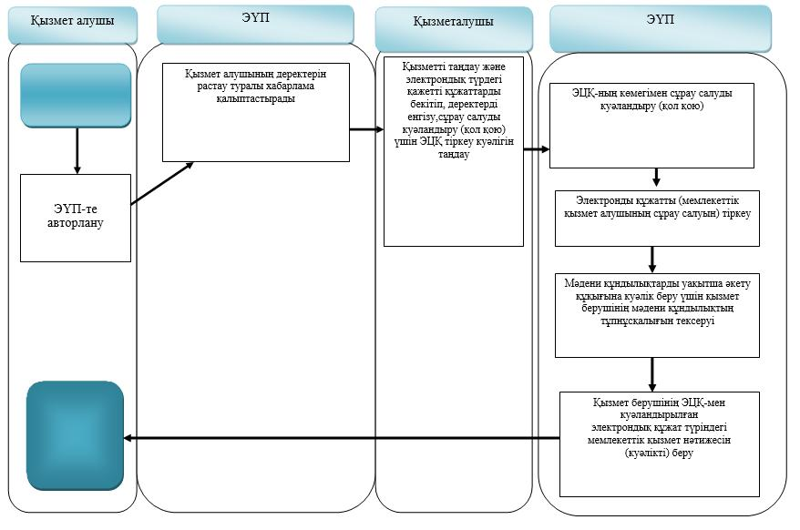

Шығыс Қазақстан облысы
әкімдігінің 2014 жылғы
" 31 " наурыздағы № 72
қаулысымен бекітілген

"Жергілікті маңызы бар тарих және мәдениет ескерткіштеріне ғылыми-реставрациялау жұмыстарын жүргізуге келісім беру" мемлекеттік көрсетілетін қызмет регламенті
1. Жалпы ережелер
1. "Жергілікті маңызы бар тарих және мәдениет ескерткіштеріне ғылыми-реставрациялау жұмыстарын жүргізуге келісім беру" мемлекеттік көрсетілетін қызметтің (бұдан әрі – мемлекеттік қызмет) қызмет берушісі Шығыс Қазақстан облысының мәдениет, мұрағаттар және құжаттама басқармасы (бұдан әрі – қызмет беруші) болып табылады, онын ішінде қызмет "www.egov.kz" "электрондық үкімет" веб-порталы (бұдан әрі-портал) арқылы да көрсетіледі.
2. Мемлекеттік қызмет көрсету нысаны – электрондық (ішінара автоматтандырылған) және қағаз түрінде.
3. Мемлекеттік көрсетілетін қызметтің нәтижесі жергілікті маңызы бар тарих және мәдениет ескерткіштеріне ғылыми-реставрациялау жұмыстарын жүргізуге келісім беру болып табылады.
Мемлекеттік көрсетілетін қызметтің нәтижесін ұсыну нысаны – электрондық және қағаз түрінде.
2. Мемлекеттік қызмет көрсету процесінде көрсетілетін қызметті берушінің құрылымдық бөлімшелерінің (қызметкерлерінің) іс-қимыл тәртібін сипаттау
4. Жергілікті маңызы бар тарих және мәдениет ескерткіштеріне ғылыми-реставрациялау жұмыстарын жүргізетін заңды және жеке тұлға туралы мәліметтер (ұйымдастырушылық-құқықтық нысаны, атауы, ЖСН/БСН, басшының ТАЖ) бар еркін үлгідегі өтініштің немесе жергілікті маңызы бар тарих және мәдениет ескерткіштеріне ғылыми-реставрациялау жұмыстарын жүргізетін заңды және жеке тұлға туралы мәліметтер (ұйымдастырушылық-құқықтық нысаны, атауы, ЖСН/БСН, басшының ТАЖ) бар, қызмет алушының ЭЦҚ-мен куәләндырылған электронды құжат нысанындағы сұрау салудың болуы мемлекеттік қызмет көрсету рәсімін бастаудың негізі болып табылады.
5. Мемлекеттік қызмет көрсету процесінің құрамына кіретін рәсімдер (іс-қимылдардың) мазмұны және олардың орындалу ұзақтығы:
1-ші іс–қимыл-қызмет беруші кеңсесі қызметкерінің құжаттарды қабылдауы және тіркеуі, қызмет беруші басшысына құжаттарды беру. Орындалу ұзақтығы – құжат түскеннен кейін 10 (он) минуттан кем емес;
2-ші іс-қимыл – қызмет беруші басшысының құжаттарды қарауы, қызмет берушінің бөлім басшысына құжаттарды беруі. Орындалу ұзақтығы – 40 (қырық) минут ішінде;
3-ші іс-қимыл – қызмет беруші бөлім басшысының құжаттарды қарауы, қызмет беруші бөлімінің маманына құжаттарды беруі. Орындалу ұзақтығы – 30 (отыз) минут ішінде;
4-ші іс-қимыл – қызмет беруші бөлімі маманының құжаттардың Қазақстан Республикасы Үкіметінің 2014 жылғы 24 ақпандағы № 140 қаулысымен бекітілген "Жергілікті маңызы бар тарих және мәдениет ескерткіштеріне ғылыми-реставрациялау жұмыстарын жүргізуге келісім беру" мемлекеттік көрсетілетін қызмет стандартының 9-тармағында қарастырылған талаптарға сәйкес келуін қарауы және мемлекеттік көрсетілетін қызметін дайындауы. Орындалу ұзақтығы – 13 (он үш) жұмыс күні ішінде;
5-ші іс-қимыл – қызмет беруші басшысының мемлекеттік көрсетілетін қызмет нәтижесіне қол қоюы. Орындалу ұзақтығы- 20 (жиырма) минут ішінде;
6-шы іс-қимыл – қызмет алушыға қызмет беруші басшысының қолы қойылған мемлекеттік қызмет көрсету нәтижесін жолдау. Орындалу ұзақтығы - (1) бір жұмыс күні ішінде.
Мемлекеттік қызмет көрсету мерзімі қызмет берушіге құжаттар топтамасы тапсырылған кезден бастап, сондай-ақ порталға жүгінген кезде- 15 (он бес) жұмыс күні.
6. Мемлекеттік қызметті көрсету бойынша рәсімнің (іс-қимылдың) нәтижесі осы Регламенттің 5-ші тармағында көрсетілген 1-ші іс-қимыл бойынша құжаттар топтамасын қабылдау күні мен уақыты көрсетіліп, тіркеу туралы белгі қойылған өтініш көшірмесін қызмет алушыға беру және қызмет беруші басшысына құжаттар топтамасын беру болып табылады. Қызмет беруші басшысына берілген құжаттар топтамасы осы Регламенттің 5-ші тармағында көрсетілген 2-ші іс-қимылды орындауды бастауға негіз болып табылады. Осы Регламенттің 5-ші тармағында көрсетілген 2-ші іс-қимыл нәтижесі қызмет беруші басшысының құжаттарды қарауы және қызмет беруші басшысының бұрыштама қойылған құжаттарды қызмет беруші бөлім басшысына беруі болып табылады, олар осы Регламенттің 5-ші тармағында көрсетілген 3-ші іс-қимылды орындауға негіз болып табылады. Осы Регламенттің 5-ші тармағында көрсетілген 3-ші іс-қимыл бойынша нәтиже қызмет беруші бөлім басшысының құжаттарды қарауы және қызмет беруші бөлім басшысы қарарымен құжаттарды қызмет беруші бөлім маманына беру болып табылады, олар осы Регламенттің 5-ші тармағында көрсетілген 4-ші іс-қимылды бастауға негіз болады. Осы Регламенттің 5-ші тармағында көрсетілген 4-ші іс-қимыл бойынша нәтиже қызмет беруші бөлім маманының құжаттардың Стандарттың 9-тармағында көзделген талаптарға сәйкестігін қарауы және мемлекеттік көрсетілетін қызметті дайындауы болып табылады, олар осы Регламенттің 5-ші тармағында көрсетілген 5-ші іс-қимылды бастауға негіз болып табылады. Осы Регламенттің 5-ші тармағында көрсетілген 5-ші іс-қимыл нәтижесі қызмет беруші басшысының мемлекеттік қызмет нәтижесіне қол қоюы болып табылады, ол осы Регламенттің 5-ші тармағында көрсетілген 6-шы іс-қимылды орындауға негіз болып табылады. Осы Регламенттің 5-ші тармағында көрсетілген 6-шы іс-қимыл бойынша нәтиже қызмет беруші басшысының қолы қойылған нәтижені көрсетілетін қызметті алушыға жолдау болып табылады.
3. Мемлекеттiк қызмет көрсету процесiнде көрсетiлетiн қызмет берушiнiң құрылымдық бөлiмшелерiнiң (қызметкерлерiнiң) өзара iс-қимыл тәртiбiн сипаттау
7. Мемлекеттік көрсетілетін қызмет процесіне қатысатын қызмет берушінің құрылымдық бөлімшелерінің (қызметкерлерінің) тізбесі:
1) қызмет беруші кеңсесінің қызметкері;
2) қызмет беруші басшысы;
3) қызмет беруші бөлімінің басшысы;
4) қызмет беруші бөлімінің маманы.
8. Мемлекеттік қызмет көрсету үшін қажетті рәсімдердің (іс-қимылдардың) сипаттамасы:
1) көрсетілетін қызметті алушының құжаттарын қабылдау және кіріс құжаттары журналына тіркеу және құжаттарды қызмет беруші басшысына беру. Орындалу ұзақтығы – 10 (он) минуттан артық емес;
2) қызмет беруші басшысының құжаттарды қарауы, қызмет беруші бөлім басшысына құжаттарды беруі.Орындалу ұзақтығы - 40 (қырық) минут ішінде;
3) қызмет беруші бөлім басшысының құжаттарды қарауы, қызмет беруші бөлім маманына құжаттарды беруі. Орындалу ұзақтығы - 30 (отыз) минут ішінде;
4) қызмет беруші бөлім маманының құжаттардың Стандарттың 9-шы тармағында көзделген қойылатын талаптарға сәйкестігін қарауы және мемлекеттік көрсетілетін қызметіне келісім беруге дайындауы. Орындалу ұзақтығы - 13 (он үш) жұмыс күні ішінде;
5) қызмет беруші басшысының мөртаңбасы және қолы қойылып расталған электрондық үлгідегі келісім беру құжаты. Орындалу ұзақтығы - 20 (жиырма) минут ішінде;
6) қызмет беруші басшысының қолы қойылған мемлекеттік қызмет көрсету нәтижесін көрсетілетін қызметті алушыға жолдау. Орындалу ұзақтығы - 1 (бір) жұмыс күні ішінде.
Рәсімдердің (іс-қимылдардың) реттілігінің сипаттамасы осы Регламенттің 1-қосымшасына сәйкес әрбір іс-қимылды (рәсімді) өтудің блок-сызбасында көрсетілген.
4. Электронды мемлекеттiк қызмет көрсету процесiнде ақпараттық жүйелердi пайдалану тәртiбiн сипаттау
9. ЭҮП арқылы қызмет көрсетудің қадамдық іс-қимылдары мен шешімдері (ЭҮП арқылы мемлекеттік қызмет көрсету кезіндегі № 1 функционалдық өзара іс-қимыл диаграммасы) осы Регламентке 3-қосымшада көрсетілген:
1) мемлекеттік көрсетілетін қызметті алушы ЭҮП-гекіреді, www.elicense.kz "Е-лицензиялау Мемлекеттік деректер қоры ақпараттық жүйесі" порталының (бұдан әрі – ЕЛ МДҚ ЖТ/ЗТ)сілтемесі арқылы өтеді,мемлекеттік көрсетілетін қызметті алушының компьютерінің интернет-браузерінде сақталатын өзінің ЭЦҚ тіркеу куәлігінің көмегімен тіркеуді жүзеге асырады (ЕЛ МДҚ ЖТ/ЗТ-да тіркелмеген мемлекеттік қызметті алушылар үшін жүзеге асырылады);
2) 1-ші процесс – мемлекеттік көрсетілетін қызметті алушының компьютерінің интернет-браузеріне ЭЦҚ тіркеу куәлігін бекіту, мемлекеттік қызметті алу үшін қызметті алушының ЕЛ МДҚ ЖТ/ЗТ-ға мемлекеттік қызметті және парольді енгізу процесі (авторландыру процесі);
3) 1-ші шарт – тіркелген мемлекеттік көрсетілетін қызметті алушы туралы деректердің түпнұсқалылығын логин (ЖСН/БСН) мен пароль арқылы ЕЛ МДҚ ЖТ/ЗТ-да тексеру;
4) 2-ші процесс – мемлекеттік қызметті алушының деректерінде бұзушылықтардың болуына байланысты ЕЛ МДҚ ЖТ/ЗТ-да авторландырудан бас тарту туралы хабарламаны қалыптастыру;
5) 3-ші процесс – мемлекеттік қызметті алушының мемлекеттік қызметті таңдауы, қызмет көрсету үшін сұрау салу нысанын экранға шығаруы және оның құрылымы мен форматтық талаптарын ескере отырып, сұрау салу нысанына қажетті электрондық түрдегі құжаттарды бекітіп, мемлекеттік қызметті алушының нысанды толтыруы (деректерді енгізуі);
6) 4-ші процесс – мемлекеттік қызметті алушының сұрау салуды куәландыру (қол қою) үшін ЭЦҚ тіркеу куәлігін таңдауы;
7) 2-ші шарт – ЕЛ МДҚ ЖТ/ЗТ-да ЭЦҚ тіркеу куәлігінің қолданыс мерзімін, қайтарып алынған (күші жойылған) тіркеу куәліктері тізімінде болмауын, сондай-ақ сұрау салуда көрсетілген ЖСН/БСН мен ЭЦҚ тіркеу куәлігінде көрсетілген ЖСН/БСН арасындағы сәйкестендіру деректерінің сәйкес келуін тексеру;
8) 5-ші процесс – мемлекеттік қызметті алушының ЭЦҚ түпнұсқалылығының расталмауына байланысты сұратып отырған қызметті көрсетуден бас тарту туралы хабарламаны қалыптастыру;
9) 6-шы процесс – мемлекеттік қызметті алушының ЭЦҚ-ның көмегімен қызмет көрсетуге толтырылған сұрау салу нысанын (енгізілген деректерді) куәландыру (қол қою);
10) 7-ші процесс- электрондық құжатты (мемлекеттік қызметті алушының сұрау салуын) ЕЛ МДҚ ЖТ/ЗТ-да тіркеу және сұрау салуды ЕЛ МДҚ ЖТ/ЗТ-да өңдеу;
11) 3-ші шарт – қызмет берушінің "Жергілікті маңызы бар тарих және мәдениет ескерткіштеріне ғылыми-реставрациялау жұмыстарын жүргізуге келісім беру" үшін мемлекеттік көрсетілетін қызметті алушының біліктілік талаптарға сәйкестігін тексеруі;
12) 8-ші процесс – көрсетілетін мемлекеттік қызметті алушының ЕЛ МДҚ ЖТ/ЗТ-да қалыптастырылған қызмет нәтижесін ("Жергілікті маңызы бар тарих және мәдениет ескерткіштеріне ғылыми-реставрациялау жұмыстарын жүргізуге келісім беру") алуы. Электрондық құжат қызмет берушінің өкілетті тұлғасының ЭЦҚ-сын қолдану арқылы қалыптастырылады.
11. ЕЛ МДҚ ЖТ/ЗТ веб-порталы арқылы мемлекеттік қызмет көрсету кезінде жүгіну тәртібі және көрсетілетін қызметті беруші мен көрсетілетін қызметті алушы рәсімдерінің реттілігі осы Регламентке 2-қосымшаға сәйкес блок-сызбада көрсетілген.
Көрсетілетін қызметті беруші арқылы қадамдық іс-қимылдар мен шешімдер 3-қосымшада № 2 диаграммада көрсетілген:
1) 1-ші процесс – мемлекеттік қызмет көрсету үшін көрсетілетін қызметті беруші қызметкерінің ЕЛ МДҚ ЖТ/ЗТ-ға логин мен пароль енгізуі (авторлау процесі);
2) 1-ші шарт – көрсетілетін қызметті берушінің тіркелген қызметкері туралы деректердің түпнұсқалылығын логин және пароль арқылы ЕЛ МДҚ ЖТ/ЗТ-да тексеру;
3) 2-ші процесс–көрсетілетін қызметті беруші қызметкерінің деректерінде бұзушылықтардың болуына байланысты авторландырудан бас тарту туралы ЕЛ МДҚ ЖТ/ЗТ хабарлама қалыптастыру;
4) 3-ші процесс – көрсетілетін қызметті берушінің осы Регламентте көрсетілген қызметті таңдауы, мемлекеттік қызмет көрсету үшін көрсетілетін қызметті беруші қызметкерінің сұрау салу нысанын экранға шығаруы және көрсетілетін қызметті алушының деректерін енгізуі;
5) 4-ші процесс – қызмет беруші қызметкерінің қағаз тасымалдағышта құжаттардың болуы туралы белгілеу бөлігінде сұрау салу нысанын толтыруы және мемлекеттік қызметті алушының ұсынған қажетті құжаттарын сканерлеуі, оларды сұрау салу нысанына бекітуі;
6) 5-ші процесс - ЕЛ МДҚ ЖТ/ЗТ-да сұрау салуды тіркеу және ЕЛ МДҚ ЖТ/ЗТ-да қызметтерді өңдеу;
7) 6-шы процесс – мемлекеттік көрсетілетін қызметті алушының ЕЛ МДҚ ЖТ/ЗТ-да қалыптастырылған қызмет көрсету нәтижесін ("Жергілікті маңызы бар тарих және мәдениет ескерткіштеріне ғылыми-реставрациялау жұмыстарын жүргізуге келісім беру") алуы. Электрондық құжат қызмет берушінің лауазымды тұлғасының ЭЦҚ-сы қолданылып қалыптастырылады.
12. Мемлекеттік қызмет көрсету процесінде рәсімдер (іс-қимылдар) реттілігінің, қызмет берушінің құрылымдық бөлімшелерінің (қызметкерлерінің) өзара іс-қимылдарының және мемлекеттік қызмет көрсету процесінде ақпараттық жүйелерді қолдану тәртібінің толық сипаттамасы осы регламентке 4 қосымшаға сәйкес мемлекеттік қызмет көрсетудің бизнес-процестерінің анықтамалығында көрсетіледі және "электрондық үкімет" веб-порталында, қызмет берушінің интернет-ресурсында орналастырылады.
Ескерту. Регламент 12-тармақпен толықтырылды - Шығыс Қазақстан облысы әкімдігінің 01.10.2014 N 263 қаулысымен (алғашқы ресми жарияланған күнінен кейін күнтізбелік он күн өткен соң қолданысқа енгізіледі).
Ескертпе:
Аббревиатуралардың мағынасы:
БСН –бизнес-сәйкестендіру нөмірі;
АЖ - ақпараттық жүйе;
ЖСН - жеке сәйкестендіру нөмірі;
МДҚ ЖТ – "Жеке тұлғалар" мемлекеттік деректер қоры;
МДҚ ЗТ – "Заңды тұлғалар" мемлекеттік деректер қоры;
ЭҮП – "электрондық үкіметтің" веб-порталы;
ЭЦҚ – электрондық цифрлық қолтаңба;
ТАЖ – тегі, аты, жөні.
Жергілікті маңызы бар тарих
және мәдениет ескерткіштеріне
ғылыми-реставрациялау
жұмыстарын жүргізуге келісім
беру" мемлекеттік көрсетілетін
қызмет регламентіне
1 қосымша

Қызмет берушінің мемлекеттік қызмет көрсету реттілігінің блок-сызбасы

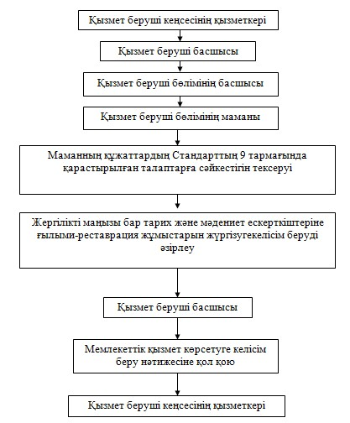

Жергілікті маңызы бар тарих
және мәдениет ескерткіштеріне
ғылыми реставрациялау
жұмыстарын жүргізуге келісім
беру" мемелекеттік көрсетілетін
қызмет регламентіне 2 қосымша

Веб-порталға жүгінген уақыттағы мемлекеттік қызмет көрсетуді алу блок-сызбасы

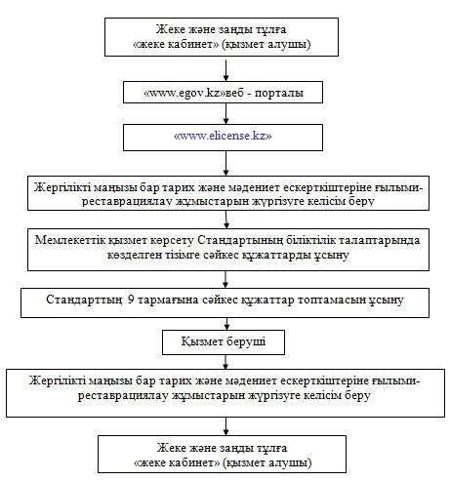

"Жергілікті маңызы бар тарих
және мәдениет ескерткіштеріне
ғылыми-реставрациялау
жұмыстарын жүргізуге келісім
беру" мемелекеттік көрсетілетін
қызмет регламентіне 3 қосымша

ЭҮП арқылы мемлекеттік қызмет көрсету кезіндегі функционалдық өзара іс-қимыл жасау № 1 диаграммасы

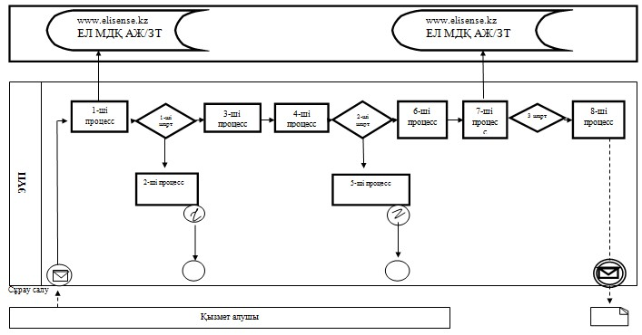

Қызмет беруші арқылы мемлекеттік қызмет көрсету кезіндегі функционалдық өзара іс-қимыл жасау № 2 диаграммасы

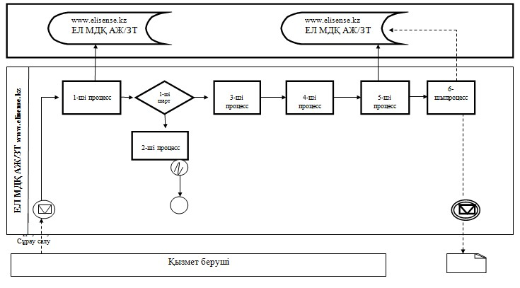
Шартты белгілер:
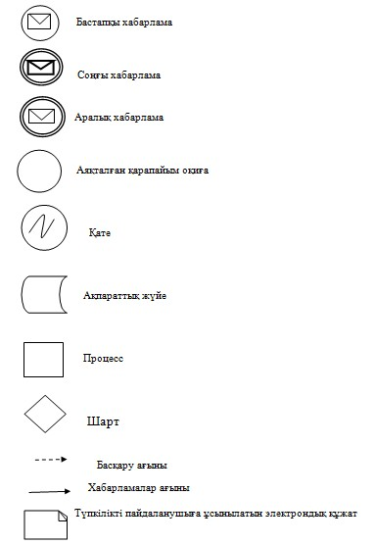

"Жергілікті маңызы бар тарих
және мәдениет ескерткіштеріне
ғылыми-реставрациялау
жұмыстарын жүргізуге келісім
беру" мемелекеттік көрсетілетін
қызмет регламентіне 4 қосымша

Мемлекеттік қызмет көрсету бизнес-процестерінің анықтамалығы
А. Қызмет беруші арқылы мемлекеттік қызмет көрсету кезінде
Ескерту. Регламент 4- қосымшамен толықтырылды - Шығыс Қазақстан облысы әкімдігінің 01.10.2014 N 263 қаулысымен (алғашқы ресми жарияланған күнінен кейін күнтізбелік он күн өткен соң қолданысқа енгізіледі).
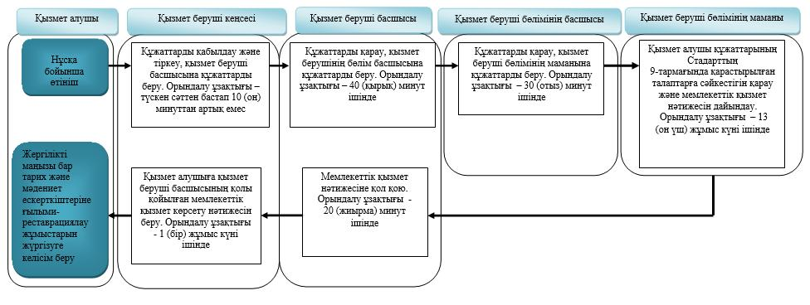
Б. ЭҮП арқылы мемлекеттік қызмет көрсету кезінде

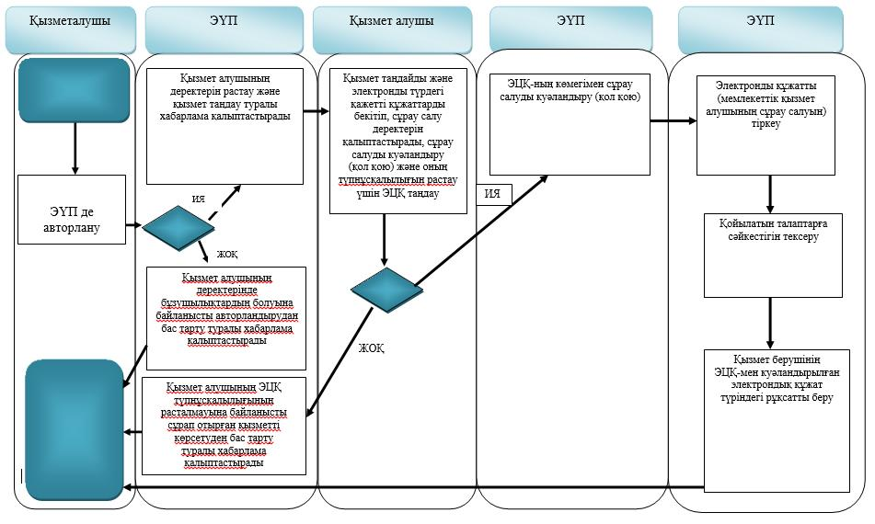

Шартты белгілер:

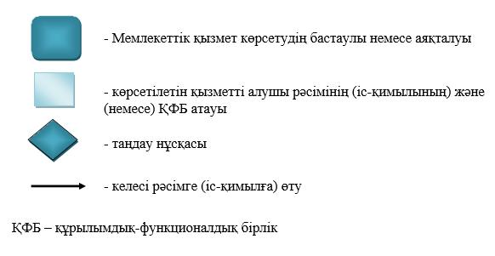

© 2012. Қазақстан Республикасы Әділет министрлігінің «Қазақстан Республикасының Заңнама және құқықтық ақпарат институты» ШЖҚ РМК

